**ODDZIAŁ PRZEDSZKOLNY - TYDZIEŃ 22.06.2020 - 26.06.2020**

Witajcie Drodzy Rodzice i Przedszkolaki! ☺

**PONIEDZIAŁEK 22.06.2020**

1. Karta pracy, str. 72 - wykonajcie zgodnie z poleceniem
2. Słuchanie opowiadania A. Widzowskiej “Pocieszajki dla maluchów”.

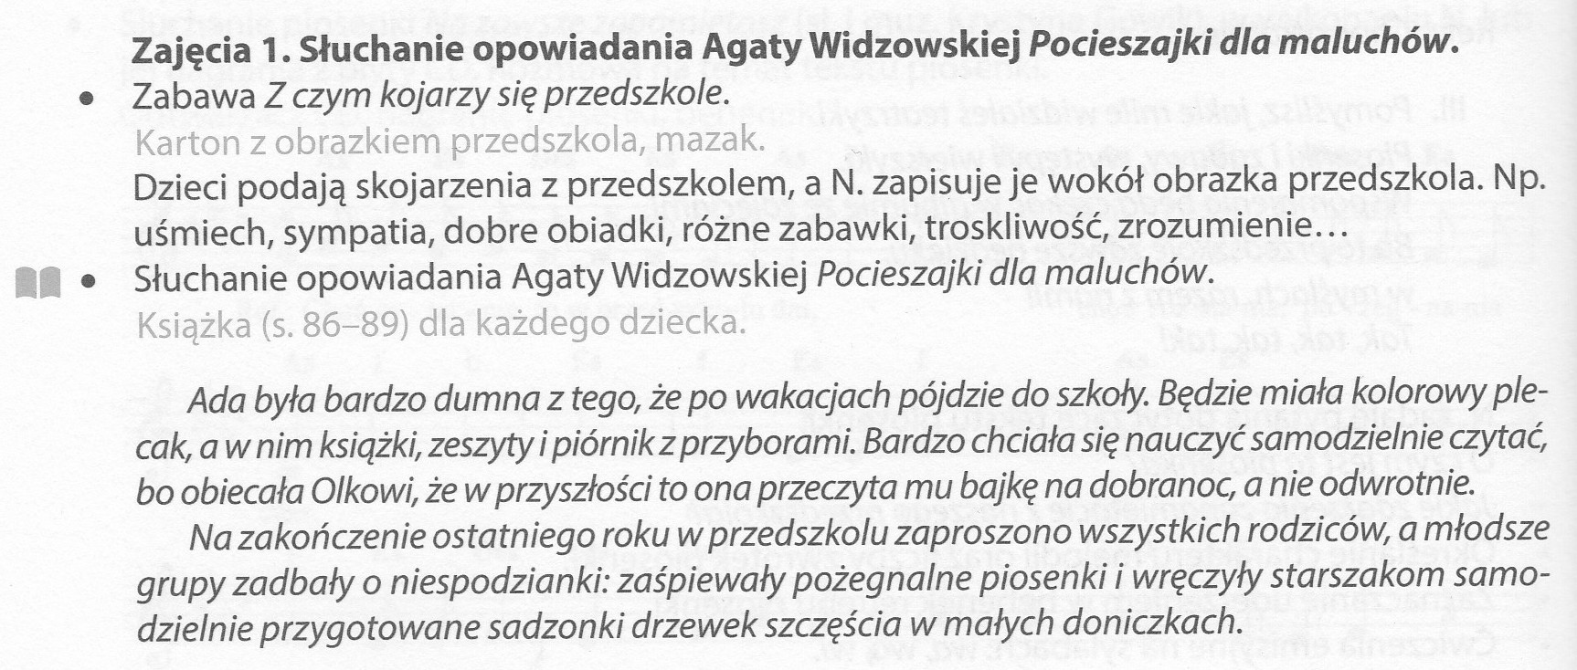

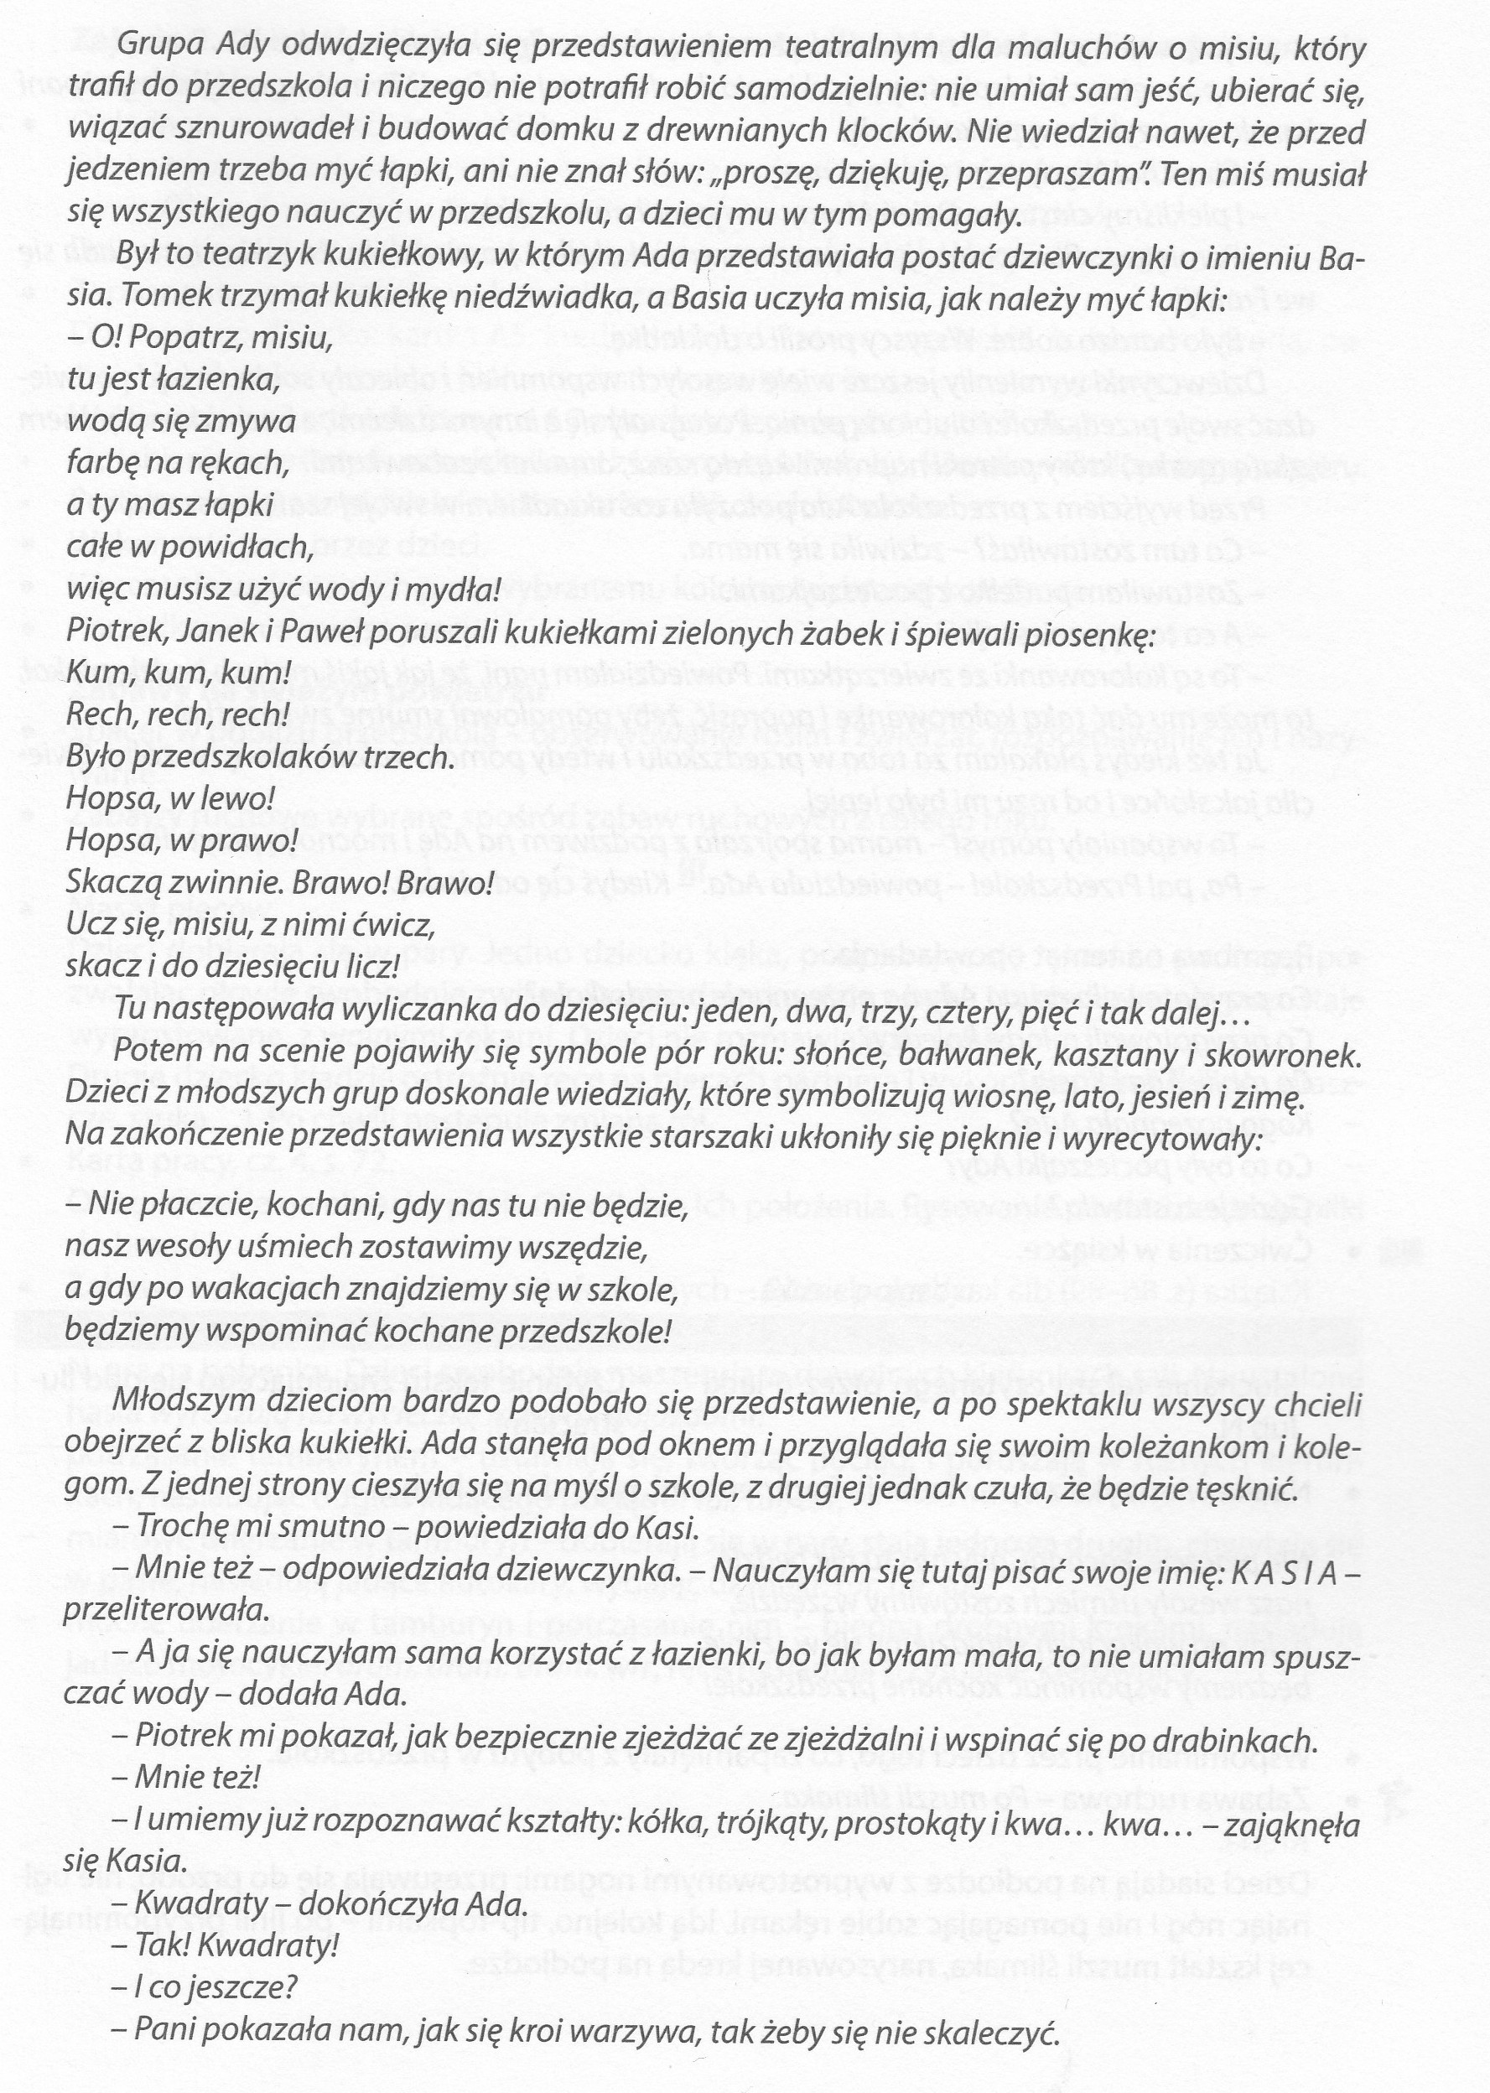

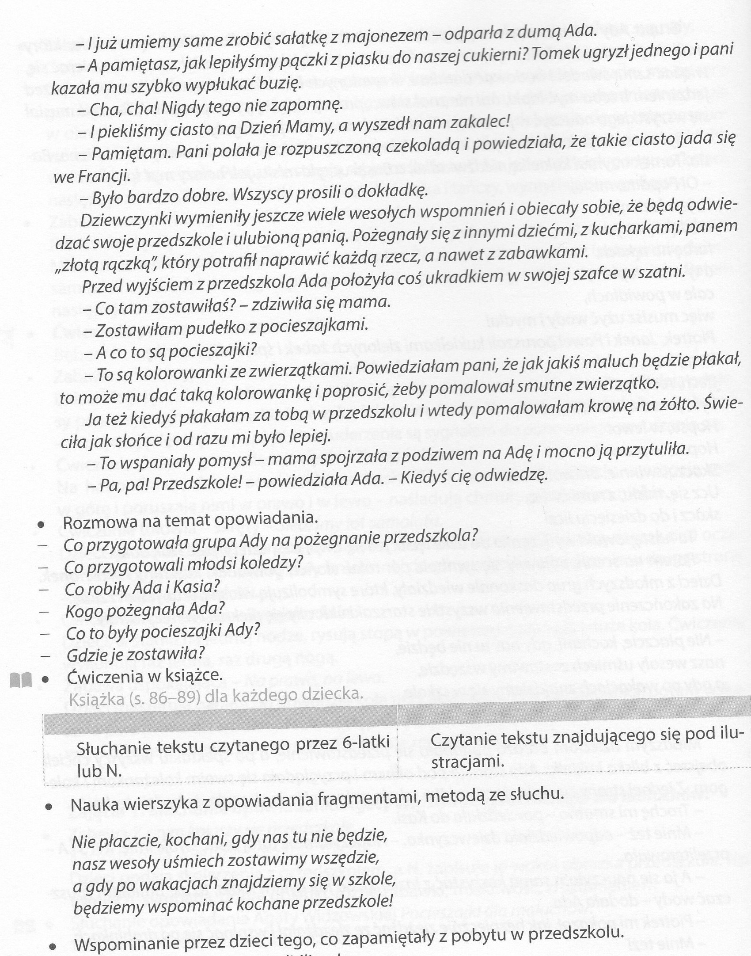

1. Obrazek o lecie - praca plastyczna dowolną techniką. Można pooglądać reprodukcje malarskie z Wyprawki.
2. Karta pracy, str. 73 - rysowanie szlaczków.

**WTOREK 23.06.2020**

1. Karta pracy, str 74 - wykonajcie zgodnie z poleceniem.
2. Ćwiczenia w liczeniu z apomocą liczmanów.

Zachęcam do wykorzystania (oprócz liczmanów) również poniższej strony internetowej: <https://szaloneliczby.pl/przedszkole/>

1. Ćwiczenia w czytaniu. Podręcznik “Litery i liczby” - str. 80.
2. Karta pracy, str 75 - wykonajcie zgodnie z poleceniem.

**ŚRODA 24.06.2020**

1. 5 latki: “Przygotowanie do czytania, pisania, liczenia”, str. 80 - wykonaj zgodnie z poleceniem

6 latki: Wyprawka, Karta P - układanie zdań i odczytywanie.

1. Co najbardziej podobało mi się w przedszkolu? - rysunek, Karta pracy str 76
2. Wakacyjne rady - “Nowe przygody Olka i Ady” str. 94-95 - ćwiczenia w czytaniu.
3. Karta pracy, str. 77- wykonajcie zgodnie z poleceniem.

**CZWARTEK 25.06.2020**

1. Karta pracy, str. 78 - zagrajcie w grę.
2. Ćwiczenia w czytaniu - pora pożegnania. “Nowe przygody Olka i Ady”, str. 96
3. Wykonywanie dowolnych prac plastyczno-technicznych z Wyprawki (zegar, lew lub inne wykonane wcześniej)

Zachęcam do wykonanie ostatnich zadań.

W piątek odbędzie się zakończenie roku szkolnego. W związku z tym, chcę pogratulować Wam Drogie Dzieci - Waszych osiągnięć. Tym, który idą do pierwszej klasy życzę powodzenia w szkole, a pozostałym mówię “Do zobaczenia!” we wrześniu. Bardzo dziękuję rodzicom za trud uczenia swoich dzieci w czasie zajęć zdalnych. Dla nas wszystkich była to sytuacja nowa i niespodziewana, a na rodziców spadła większa niż zazwyczaj część odpowiedzialności za edukację swoich dzieci.

Na ostatniej stronie kart pracy znajduje się dyplom - proponuję, aby rodzice wypisali go dla swojego dziecka oraz dla siebie - za bardzo dobre wywiązanie się z uczenia swoich dzieci.

Życzę, aby nadchodzące wakacje były dla wszystkich okazją do odpoczynku i nabrania sił do dalszej pracy.

Szczęśliwych i bezpiecznych wakacji. Do zobaczenia!

życzy

Pani Gosia